Ośrodek Kultury i Sztuki (w skrócie OKiS) we Wrocławiu to Instytucja Kultury Samorządu Województwa Dolnośląskiego.
OKIS powstał aby tworzyć tożsamość kulturową i umacniać społeczną integrację Dolnego Śląska, korzystać z możliwości środowisk twórczych regionu oraz dziedzictwa i wyzwań kulturowych pogranicza środkowej Europy.
OKiS utworzony został w 1973 r. i znajduje się w zabytkowym zespole kamienic przy wrocławskim Rynku. Posiada tez stałą galerię fotografii (Galeria FOTO-GEN) we wnętrzu najstarszego budynku mieszkalnego we Wrocławiu, na ul. Nankiera 8.
OKiS organizuje na Dolnym Śląsku wiele projektów i programów artystycznych, promuje kulturę i edukację artystyczną, sztukę i jej twórców oraz region.
Obecnie OKiS organizuje kilka międzynarodowych festiwali we Wrocławiu i na Dolnym Śląsku, plenery artystyczne i warsztaty twórcze oraz projekty promujące tradycje współczesnych Dolnoślązaków.
OKIS wydaje popularny miesięcznik społeczno-kulturalny „Odra” oraz wiele książek literackich, monografii artystycznych, albumów i katalogów.
Rocznie OKiS realizuje ponad 100 projektów wspierających dolnośląskich twórców oraz promujących kulturę naszego regionu w kraju i za granicą.

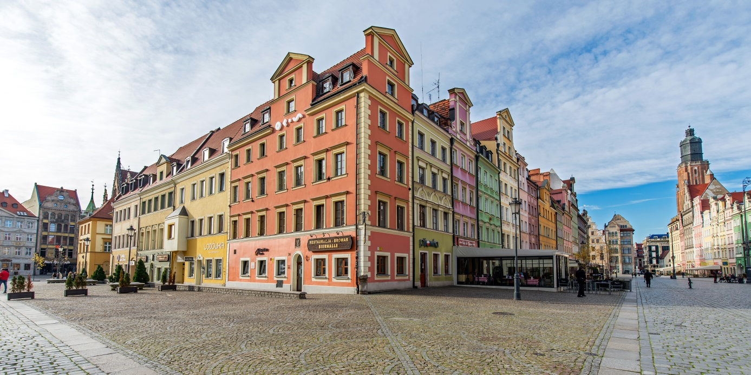
Budynek siedziby OKiS, ul. Rynek –Ratusz 24, Wrocław

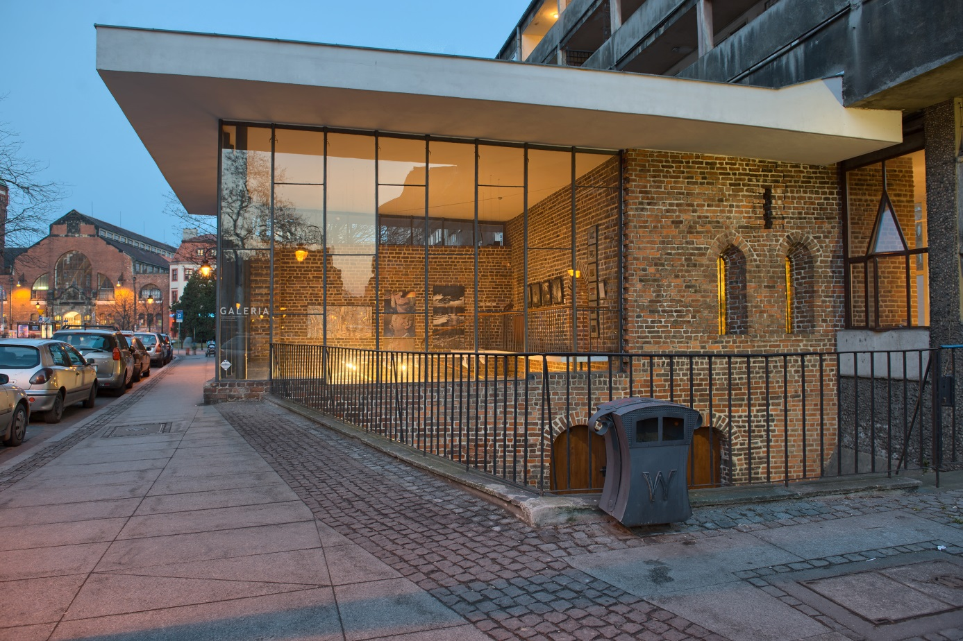
Budynek Galerii FOTO-GEN, PL. Nankiera 8, Wrocław

